Departamento de Engenharia Elétrica e de Computação
SEL0384 – Laboratório de Sistemas Digitais I
Prof. Dr. Maximiliam Luppe

PRÁTICA Nº6

Aprendizado baseado em Projeto (PBL)
PBL01 - Circuitos Combinacionais - ALU

Problema:
Implementar uma ALU (Arithmetic Logic Unit) de N bits utilizando linguagem de descrição de hardware VHDL em projeto hierárquico e parametrizável

Equipamentos necessários:
- Kit Mercurio® IV

Introdução:

Valendo­-se da natureza prática da disciplina SEL0384 – Laboratório de Sistemas Digitais I e visando proporcionar aos alunos uma experiência mais ativa e dinâmica nas atividades de laboratório, será adotada a metodologia de aprendizado ativo baseado em desenvolvimento de projeto (PBL - Project­Based Learning) ao longo das próximas práticas.
O PBL consiste em apresentar ao aluno um problema como não resolvido, de modo que este busque as informações necessárias para o desenvolvimento de um projeto que atenda à solução do problema. O aluno poderá utilizar todo o conhecimento adquirido ao longo das demais disciplinas relacionadas (Sistemas Digitais, Organização e Arquitetura de Computadores, etc.), colocando-os em prática. Para a disciplina SEL0384, o projeto central será a construção de um processador simples, baseado no RISC-V, na versão multiciclo.
O RISC-V é um conjunto de instruções (ISA) baseado em princípios RISC (Reduced Instruction Set Computing), desenvolvido desde 2010, na Universidade da Califórnia, em Berkeley. Um esquemático simples do caminho de dados para a versão multiciclo pode ser visto na figura 1. Nesta primeira parte do curso, estaremos interessados apenas na ALU - Arithmetic-Logic Unit. A ALU, assim como o banco de registradores e a unidade de controle, é um dos componentes centrais do processador. Sua função é realizar operações aritméticas (soma, subtração, etc.) e lógicas (AND, OR, etc.) entre dois operandos. A largura N do barramento de dados da ALU é, em algumas classificações, utilizado para discriminar o tipo de arquitetura: 8 bits, 16 bits, 32 bits, etc
.
Figura 1 - Processador RISC-V multiciclo
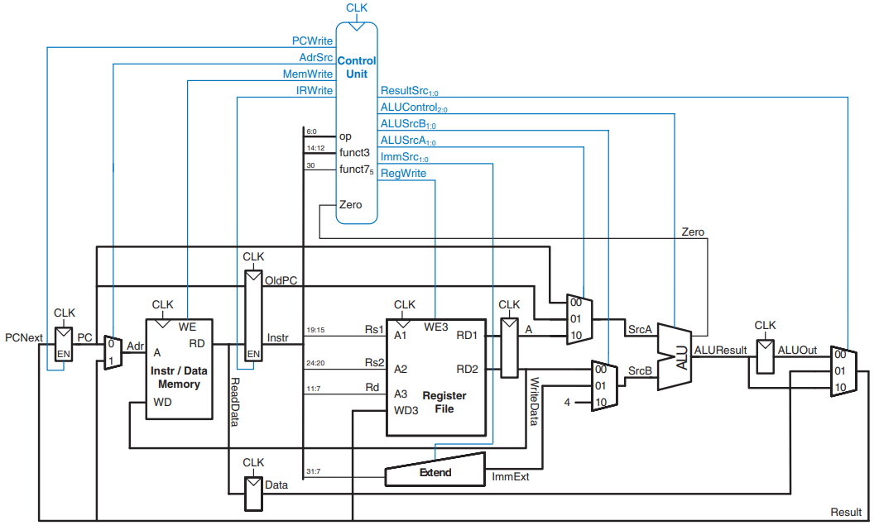
Fonte: Digital Design and Computer Architecture - RISC-V Edition https://doi.org/10.1016/C2019-0-00213-0

Sob o ponto de vista de Sistemas Digitais, a ALU é um circuito combinacional que realiza operações aritméticas (principalmente soma e subtração) e operações lógicas (AND, OR, NOT) entre dois valores de N bits, resultando em outro valor de N bits. Eventualmente a ALU pode gerar alguns sinais adicionais, como flags de Zero (quando o resultado é igual a 0), de Negativo (quando o resultado é menor do que 0, considerando complemento de 2), de Carry, de Overflow etc. Operações mais complexas, como multiplicação, divisão, deslocamento, rotação e operações em ponto flutuante também são possíveis de serem implementadas.
O desenvolvimento da ALU se dará em duas partes. Na primeira parte será feito um levantamento da estrutura de uma ALU levando em consideração o uso de blocos lógicos básicos para a sua implementação (portas lógicas, somadores completos, mux21, etc.), subindo até níveis hierárquicos mais altos (circuito somador de N bits, comparador de N bits, multiplexador de N bits, etc.). Na segunda parte, a mesma será implementada em VHDL, utilizando os componentes selecionados na etapa anterior, com a apresentação do circuito implementado e seu devido funcionamento em relatório (teoria) e em fotos (funcionamento).
Para a primeira parte, deverá ser levada em consideração a seguinte tabela de funcionamento:

Tabela 1 - Conjunto de operações da ALU
ALUControl_{2:0} | Função
000 | A + B
001 | A - B
010 | A and B
011 | A or B
100 | -
101 | SLT
110 | -
111 | -
.
Onde ALUControl_{2:0} são três sinais de controle que selecionam a operação que a ALU realizará, A e B são os dois operando de entrada, e SLT significa Set if Less Than, ou seja, verifica se A é menor do que B, de acordo com a Tabela 2.

Tabela 2 - Resultado da operação SLT para N = 4
SLT
A >= B | A < B
0000 | 0001

Na figura 2 é apresentado o esquemático em alto nível de uma possível implementação de uma ALU de N bits. Além do resultado descrito na Tabela 1, a ALU deverá ter como saída uma flag de Zero.

Figura 2 - ALU de N bits com suporte para SLT e flag de Zero
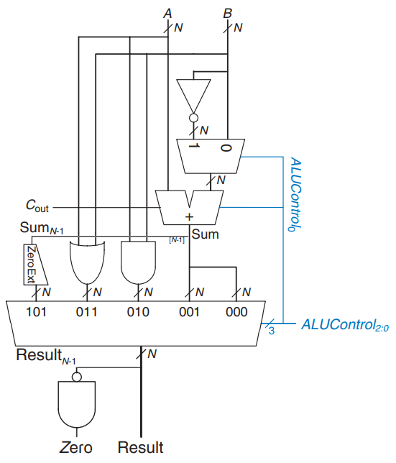
Fonte: Digital Design and Computer Architecture - RISC-V Edition https://doi.org/10.1016/C2019-0-00213-0
O relatório deve descrever, de forma sucinta, o funcionamento de um somador e de um multiplexador: teoria, soma em complemento de 2, equações booleanas, estrutura lógica, implementação hierárquica, etc., e de um multiplexador: teoria, equações booleanas, estrutura lógica, implementação hierárquica, etc., e como estes componentes foram utilizados para implementar a ALU.

Procedimento Experimental:

Apresentar a implementação de uma ALU baseada na arquitetura RISC-V, com barramento de dados N = 4 bits, utilizando a linguagem de descrição de hardware VHDL.
Criar uma pasta denominada MercurioIV_ALU, com as subpastas docs, modelsim, quartus e src, e, utilizando o Quartus Lite Edition, criar um projeto a pasta quartus, também denominado MercurioIV_ALU.
Realizar a implementação de uma unidade lógico-aritmética (ULA) modular utilizando a linguagem de descrição de hardware VHDL, denominado alu.vhd.
Verifique o funcionamento da ULA no kit Mercurio® IV incluindo o arquivo MercurioIV_ALU.vhd no projeto MercurioIV_ALU, definindo este arquivo como “Top–Level Entity”, incorporando o código da ULA (alu.vhd) ao projeto principal (MercurioIV_ALU), as chaves SW[2:0] às entradas ALUControl[2:0], a saída Result ao display de 7 segmentos por meio do decodificador binário para 7 segmentos, e a saída Zero ao LED_R, e executar o projeto no Kit Mercurio® IV.
Apresentar código VHDL, circuito RTL, número de células lógicas utilizadas e foto do kit com o circuito funcionando.

